**PENGEMBANGAN SISTEM INFORMASI**

**KETERBUKAAN DATA KONTRAK**

**PEMERINTAH KABUPATEN BOJONEGORO**

**MENGGUNAKAN METODE ANALISA POTENSI RESIKO KORUPSI**

**DI SEKTOR PENGADAAN BARANG/JASA**

**Joko Riyadi**

**Program Studi Teknik Informatika**

**Fakultas Sains Dan Teknologi**

**Universitas Nahdlatul Ulama Sunan Giri Bojonegoro**

**joko.riyadi97@gmail.com**

# *ABSTRAK*

*Menurut data Indonesia Corruption Watch (ICW) kebanyakan kasus korupsi terjadi di secktor pengadaan barang/jasa. oleh karena itu sector pengadaan barang/jasa butuh perhatian khusus oleh pemerintah dan masyarakat. Pemerintah telah membuat sistem informasi untuk melakukan transparansi pengadaan barang/jasa seperti Bojonegoro Open System (BOS) yang dikembangkan Pemerintah Kabupaten Bojonegoro* *yang bertujuan untuk melakukan transparansi pengadaan barang/jasa mulai dari tahap perencanaan sampai dengan implementasi. Data dari BOS berasal dari data yang diinput Organisasi Perangkat Daerah (OPD) terkait, pada BOS user admin atau OPD harus input manual satu persatu data pengadaan barang/jasa mereka. padahal data tersebut sudah pernah diinputkan di sistem informasi yang lain, oleh karena itu penulis bertujuan untuk mengembangkan aplikasi BOS agar tidak perlu input manual satu persatu melainkan tinggal import data pengadaan sekali saja. Selain itu aplikasi yang dikembangkan juga memiliki fitur untuk mengevaluasi pengadaan yang dilakukan Pemerintah Kabupaten Bojonegoro menggunakan metode Analisis Potensi Resiko Korupsi yang berdasarkan rumus yang telah dibuat ICW dan dikembangkan lagi oleh penulis. Hasil akhir pengembangan tersebut menghasilkan Sistem Informasi Keterbukaan Data Kontrak Pemerintah Kabupaten Bojonegoro Menggunakan Metode Analisa Potensi Resiko Korupsi Di Sektor Pengadaan Barang/Jasa adalah sistem ini dapat digunakan sebagai tools untuk menganalisis/mengevaluasi pengadaan barang/jasa yang dilakukan Pemerintah Kabupaten Bojonegoro, selain itu aplikasi ini tidak memerlukan user Admin yang banyak untuk menginput data pengadaan pada aplikasi ini, cukup satu admin yang melakukan import data pengadaan melalui excel.*

*Kata Kunci : Sistem Informasi, Keterbukaan Data Kontrak, Analisis Potensi Korupsi.*

# *ABSTRACT*

*according to data from the Indonesia Corruption Watch (ICW), most cases of corruption occur in the sector of public procurement. therefore, the public procurement sector needs special attention from the government and society. The government has created an information system to carry out transparency in the procurement of the public such as the Bojonegoro Open System (BOS) developed by the Bojonegoro Regency Government which aims to carry out transparency in the procurement of public starting from the planning stage to implementation. Data from BOS comes from data inputted by the relevant Regional Apparatus Organization (OPD), the BOS admin or OPD user must manually input their public procurement data one by one, even though this data has been inputted in other information systems. Therefore, the author aims to develop the BOS application so that there is no need for manual input one by one but only needs to import procurement data once. Also, the application developed has a feature to evaluate procurement carried out by the Bojonegoro Regency Government using the Corruption Risk Potential Analysis method which is based on a formula that has been made by ICW and developed again by the author. The final result of this development results in the Information System for the Disclosure of Contract Data for the Bojonegoro Regency Government Using the Analysis Method of the Potential Risk Analysis of Corruption in the Public Procurement Sector, this system can be used as a tool to analyze/evaluate the public procurement carried out by the Bojonegoro Regency Government, besides this application It doesn't require a lot of Admin users to input procurement data in this application, just one admin who imports procurement data via Excel.*

*Keywords: Information System, Open Data Contract, Corruption Potential Risk Analysis.*

**PENDAHULUAN**

## Latar Belakang

Berdasarkan data *Transparency International* Indonesia pada tahun 2010 Indonesia merupakan negara terkorup dan menempati posisi 18 dari 178 negara yang disurvei [1]. Menurut data Indonesia Corruption Watch (ICW) Jumlah Kasus korupsi yang masuk tahap penyidikan pada tahun 2015 ada 550 dengan nilai suap mencapai 450,5 Millar. Kebanyakan dari kasus korupsi tersebut terjadi di sector pengadaan barang dan jasa dimana kasus paling banyak merupakan kasus suap di sektor pengadaan, Oleh karena itu sektor Pengadaan Barang/Jasa butuh perhatian khusus oleh Pemerintah dan Masyarakat, untuk mengawal pelaksanaannya mulai dari tahap perencanaan, penganggaran sampai dengan implementasi [2]. Pemerintah telah membuat beberapa Sistem Informasi untuk melakukan Transparansi Pengadaan Barang/Jasa seperti SIRUP (Sistem Informasi Rencana Umum Pengadaan), LPSE (Layanan Pengadaan Secara Elektronik), dll. Pemerintah Kabupaten Bojonegoro pada tahun 2017 juga telah mengembangkan Sistem Informasi Keterbukaan Pengadaan Barang/Jasa Kabupaten Bojonegoro yang diberi nama Bojonegoro Open System (BOS) [3].

Bojonegoro Open Sistem (BOS) merupakan sebuah aplikasi keterbukaan data kontrak yang dikembangkan oleh Pemerintah Kabupaten Bojonegoro yang bertujuan agar masyarakat bisa terlibat dalam pengawasan pengadaan Barang/Jasa. Data dari Bojonegoro Open Sistem berasal dari input Organisasi Perangkat Daerah (OPD) terkait, namun setelah beberapa bulan data di aplikasi Bojonegoro Open Sistem tidak lagi diinput oleh OPD. Menurut beberapa OPD aplikasi ini hanya menambah pekerjaan mereka, karena selain diinput di aplikasi Bojonegoro Open Sistem data kontrak tersebut harus diinput di aplikasi lain seperti SiRUP dan LPSE.[4]. Faktor lain yang menjadi penyebab dari tidak diinputkannya lagi data pengadaan di aplikasi adalah karena, aplikasi tersebut menjadi lemot karena banyaknya data yang ditampilkan. [5]. Oleh karena itu penulis ingin mengembangkan sistem informasi keterbukaan pengadaan barang/jasa yang data dari aplikasi tersebut tidak perlu input manual, melainkan langsung mengambil data dari aplikasi terkait seperti SiRUP dan LPSE menggunakan metode data scraping, dan penulis akan mendesain Sistem Informasi tersebut agar bisa menampilkan data dalam jumlah besar. [6]. Penulis juga akan mengembangkan aplikasi BOS dengan menambah fitur analisis data pengadaan menggunakan metode analisis potensi korupsi [7]. Analisis potensi korupsi merupakan metode evaluasi pengadaan barang/jasa pemerintah yang telah disusun oleh ICW untuk mengukur potensi korupsi suatu pengadaan.

Pada penelitian ini data pengadaan yang telah diimport ke dalam sistem akan dianalisis menggunakan metode analisis potensi korupsi, dan kemudian data tersebut di ukur potensi korupsinya melalui parameter-parameter potensi korupsi. Parameter dalam analisis potensi korupsi di bagi menjadi 5 parameter yaiut : 1, Parameter nilai kontrak, 2. Parameter Monopoly, 3. Parameter Partisipasi, 4. Parameter saving, dan 5. Parameter waktu.

Melalui 5 parameter di atas akan dilakukan skoring/pembobotan untuk setiap paket pengadaan, dengan nilai skor 1-21 dan jika skor pengadaan lebih dari 15 maka paket pengadaan tersebut memiliki potensi tinggi untuk terjadi korupsi, jika skor pengadaan 10-14 maka paket pengadaan tersebut berpotensi korupsi, dan jika skor pengadaan kurang dari 10 paket pengadaan tersebut berpotensi rendah untuk terjadi korupsi

# METODE PENELITIAN

## Metode Pengumpulan Data

Data yang digunakan sesuai dengan dataset yang didapat dari Sistem Rencana Umum Pengadaan (SiRUP) dan LPSE (Layanan Pengadaan Secara Eletronik) terkait pengadaan barang/jasa pemerintah kabupaten bojonegoro tahun 2019 yang didapat dari hasil scraping dari website SiRUP dan LPSE Kabupaten Bojonegoro. Dataset awal penelitian ini adalah 670 Data Lelang , 7.034 Rencana Umum Pengadaan (RUP), dan 22,574 Data Peserta Lelang.

## Metode Analisis Data

Pada penelitian ini menggunakan metode Potential Analysis Risk (PRA) atau pemberian nilai untuk melakukan ranking pada data Tender Pengadaan Barang/Jasa. Berikut adalah parameter yang digunakan peneliti untuk melakukan scoring pada data pengadaan tersebut:

1. Nilai kontrak yang terlalu tinggi.

Nilai kontrak yang tinggi berpotensi untuk menarik perusahaan untuk mengambil proyek tersebut. Jika proyek terlalu tinggi, maka pengusaha cenderung berfikir bahwa proyek tersebut mungkin menghasilkan banyak keuntungan. Dari presepsi ini, para peserta cenderung melakukan apa saja untuk memenangkan tender, termasuk pelanggaran hukum.

Untuk mengukur jumlah nilai proyek, peneliti menggunakan sistem skala, misalnya proyek yang memiliki nilai di atas 5 miliar. Proyek-proyek besar seperti ini sangat beresiko korupsi.

|  |  |  |
| --- | --- | --- |
| Kriteria | Nilai Proyek | Skor Asumsi |
| Tingginya Nilai Kontrak | <200 juta = 1  201 - 500 Juta = 2  501 Juta - 1 Miliar= 3  1,01 Miliar - 5 Millar = 4  > 5 miliar = 5 | 5 |

Tabel 1 Tabel Kriteria Tinggi Nilai Kontrak

1. Jumlah peserta tender yang melakukan penawaran.

Jika hanya ada sedikit perusahaan yang melakukan penawaran maka besar kemungkinan tender tersebut sudah dimanipulasi dengan mengikutkan beberapa perusahaan fiktif sebagai peserta tender.

|  |  |  |
| --- | --- | --- |
| Kriteria | Jumlah | Skor Asumsi |
| Jumlah Peserta yang melakukan penawaran | <3 = 5  3 = 4  4 = 3  5 = 2  > 5 = 1 | 5 |

Tabel 2 Tabel Kriteria Jumlah Peserta yang melakukan penawaran

1. Kontraktor menang berulang-ulang.

Jika sebuah perusahaan menang berulang ulang, maka pengawas harus memiliki kecurigaan pada pencapaian perusahaan atau karena ada hubungan keluarga atau ada pandangan politik bersama antara perusahaan dan pemerintah.

|  |  |  |
| --- | --- | --- |
| Kriteria | Jumlah | Skor Asumsi |
| Jumlah Menang | W = 2X = 1  W = 3X = 2  W = 4X = 3  W = 5X = 4  W >= 5x = 5 | 5 |

Tabel 3 Tabel Kriteria Jumlah Menang

1. Waktu Pengerjaan Proyek

Siklus anggaran Negara dan Daerah dikelola dalam satu tahun anggaran mulai dari 1 Januari sampai 31 Desember. Jika suatu konstruksi terjadi pada triwulan keempat (Oktober-Desember) besar kemungkinan proyek tersebut bisa dikorupsi.

|  |  |  |
| --- | --- | --- |
| Kriteria | Jumlah | Skor Asumsi |
| Waktu Pengerjaan | Triwulan 1 = 0  Triwulan 2 = 0  Triwulan 3 = 0  Triwulan 4 = 1 | 1 |

Tabel 4 Tabel Kriteria Waktu Pengerjaan

1. Persentase Kontrak dari HPS

Semakin dekat perbandingan antara Nilai Kontak dan Harga Perkiraan Sendiri (HPS) maka besar kemungkinan proyek tersebut bisa dikorupsi.

|  |  |  |
| --- | --- | --- |
| Kriteria | Jumlah | Skor Asumsi |
| Persentase | >95,01% = 5  90,01% – 95% = 4  85,01% - 90% = 3  80,01% – 85% = 2  <80% = 1 | 5 |

Tabel 5 Tabel Kriteria Persentase Kontrak

# HASIL DAN PEMBAHASAN

## Hasil Produk

Berikut akan dijelaskan tentang tampilan dan alur dari hasil Pengembangan Sistem Informasi Keterbukaan Data Kontrak Pemerintah Kabupaten Bojonegoro Menggunakan Metode Analisa Potensi Resiko Korupsi di Sektor Pengadaan Barang/Jasaberbasis website yang dapat dilihat sebagai berikut :

1. Tampilan Home

Berikut adalah tampilan awal Ketika mengakses aplikasi, dimana pada halaman ini dijelaskan sedikit tentang penjelasan apliksi yang dikembangkan.

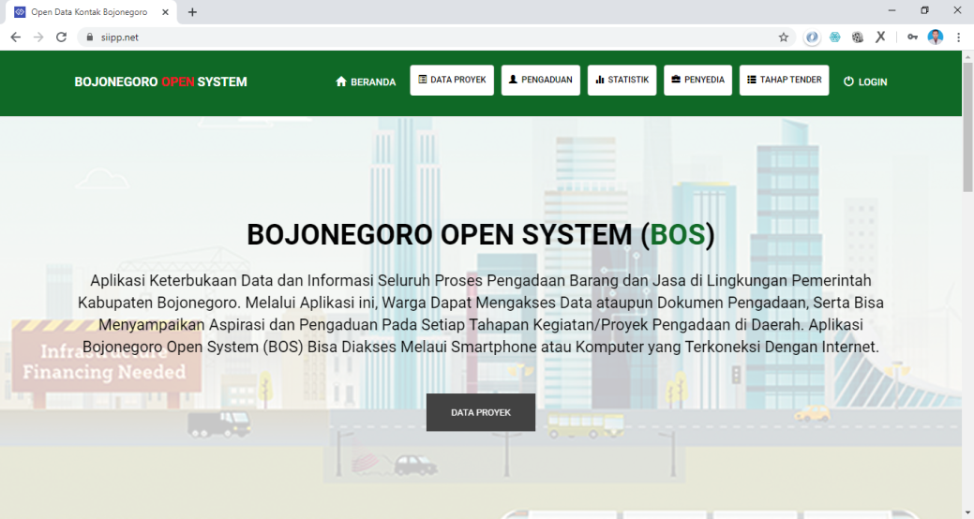

**Gambar 1 *Home***

1. Tampilan Menu Pengaduan

Halaman pengaduan digunakan untuk menampilkan pengaduan-pengaduan yang dilakukan oleh masyarakat terkait barang & jasa di aplikasi open data contract ini

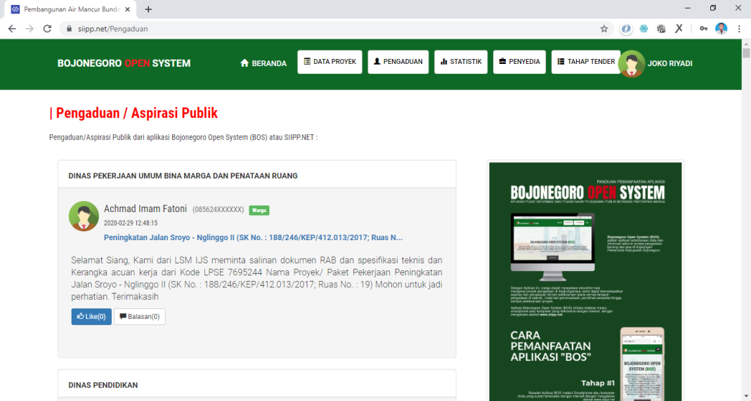

**Gambar 2 Halaman Pengaduan**

1. Tampilan halaman statistic

Halaman Statistik digunakan untuk menampilkan informasi data kontrak dan informasi pengaduan secara grafik agar lebih mudah dipahami oleh user. Berikut adalah tampilan halaman grafik:

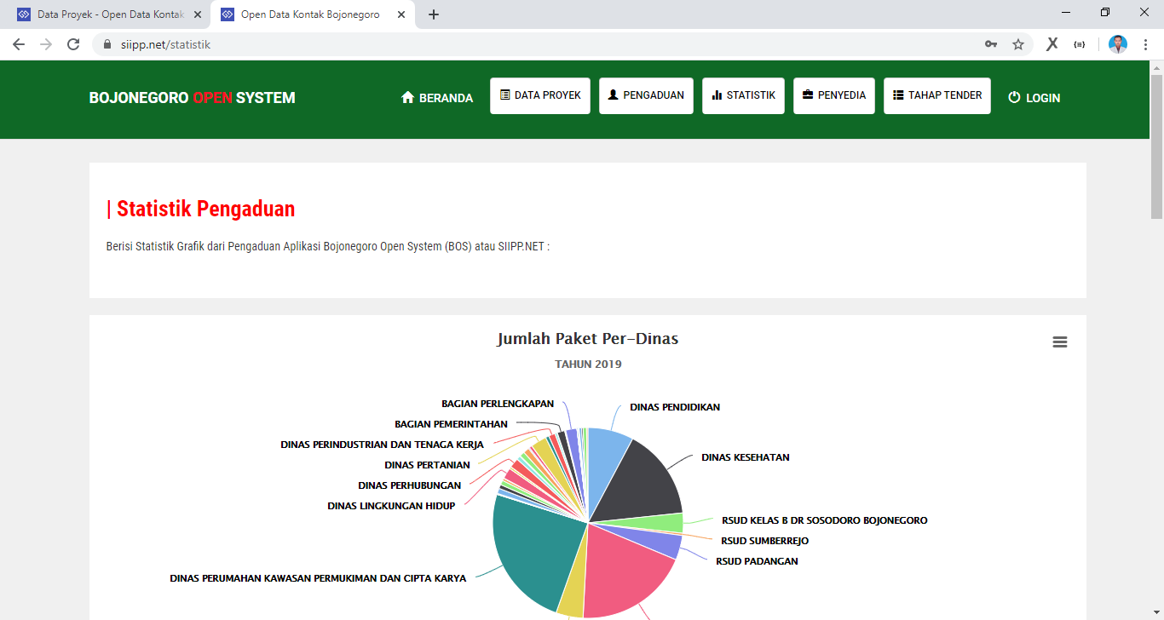

**Gambar 3 Tampilan Halaman Statistik**

1. Tampilan Halaman Data Tender

Halaman ini digunakan untuk menampilkan data paket pekerjaan yang sudah diproses melalui Layanan Pengadaan Secara Elektronik (LPSE) di halaman ini juga akan menampilkan total skor dari analisis potensi resiko korupsi menggunakan metode Potential Risk Analisis (PRA) tiap paket pekerjaan.

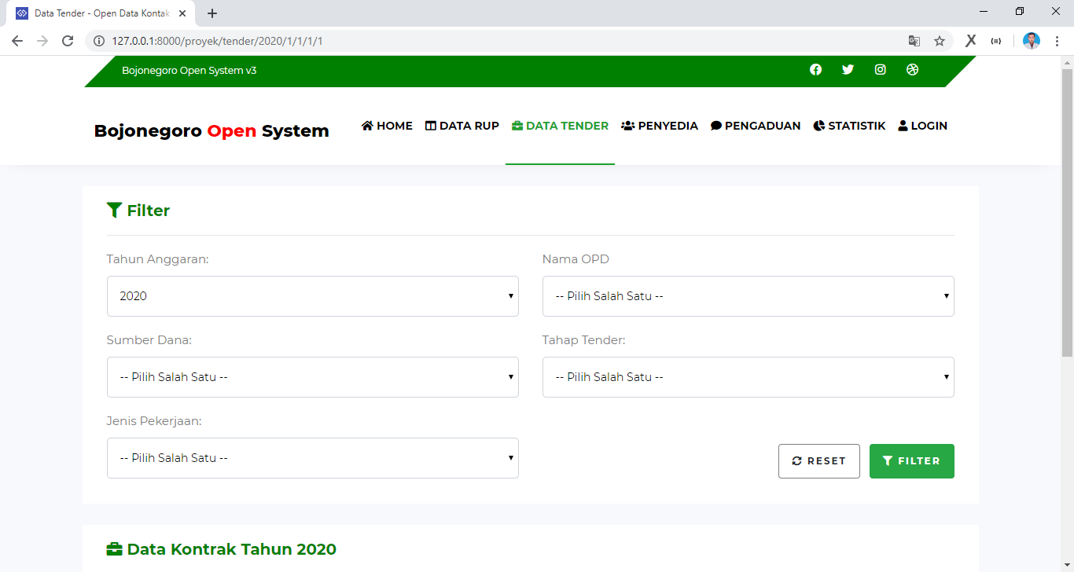

**Gambar 4 Halaman Data Tender**

1. Tampilan Data Proyek

Halaman ini digunakan untuk menampilkan data paket pekerjaan yang diambil dari data SiRUP (Sistem Informasi Rencana Umum Pengadaan) milik Lembaga Kebiakan Pengadaan Publik Republik Indonesia (LKPP-RI), data yang ditampilkan di sini hanya data Rencana Umum Pengadaan (RUP) dari Kabupaten Bojonegoro saja:

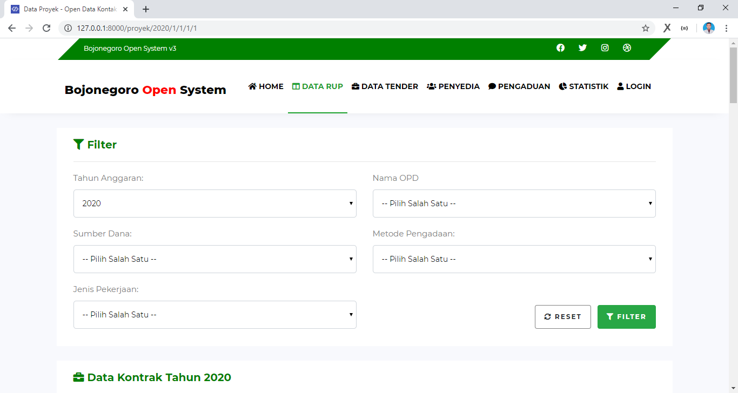

**Gambar 5 Tampilan halaman proyek**

1. Halaman Perencanaan

Halaman perencanaan memuat informasi terkait Perencanaan Pengadaan Barang dan Jasa Kabupaten Bojonegoro pada tahap ini kebanyakan data yang ditampilkan di halaman ini merupakan detail informasi dari SiRUP (Sistem Informasi Rencana Umum Pengadaan) saja:

**Gambar 6 Tampilan halaman perencanaan**

1. Tampilan Pemilihan Penyedia

Pada halaman ini memuat data terkait proses pemilihan penyedia yang dilakukan pemerintah kabupaten bojonegoro. halaman ini merupakan tahap ke 2 setelah perecanaan pengadaan barang & jasa dimana pada tahap ini data bersumber dari SiRUP & LPSE Kabupaten Bojonegoro.

**Gambar 7 Tampilan halaman pemilihan penyedia**

1. Tampilan Pemenang & Kontrak

Pada halaman ini menampilkan data pemenang dari tender yang dilakukan oleh Pemerintah Kabupaten Bojonegoro, selain memuat informasi pemenang di halaman ini juga menampiilkan grafik perkembangan anggaran paket pekerjaan mulai dari pagu, hps, penawaran, sampai hasil negosiasi.

**Gambar 8 Tampilan pemenang & kontrak**

1. Tampilan Implementasi

Pada halaman ini akan menampilkan implementasi dari suatu paket pekerjaan, bagaimana hasil tendernya dan bagaimana progress pekerjaannya.

**Gambar 9 Tampilan implementasi**

1. Tampilan Analisis

Halaman ini merupakan detail dari analisis potensi korupsi dari paket pekerjaan, pada halaman ini memiliki 5 indikator, mulai dari nilai kontrak, monopoly, saving, partisipasi, dan waktu.

**Gambar 10 Tampilan analisis**

1. Tampilan Login

Berikut adalah tampilan Form login bagi pengguna sebelum dapat masuk kedalam aplikasi. Pengguna dikelompokkan menjadi 4 level yaitu: Admin Super, Admin, Relawan dan User

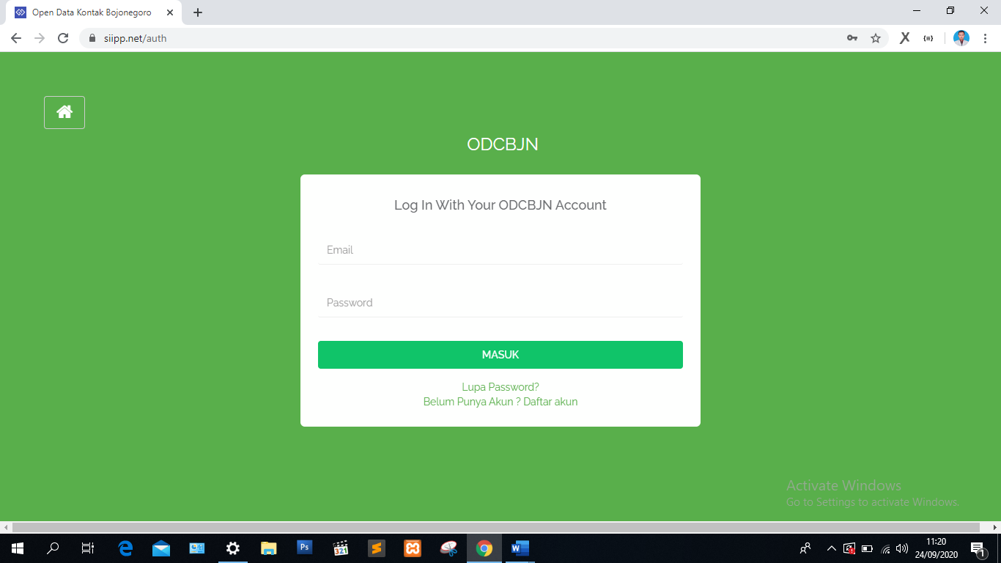

**Gambar 11 Tampilan *Login***

1. Tampilan Admin Dashboard

Halaman ini merupakan halaman yang akan di tampilkan setelah user melakukan login pada sistem

**Gambar 12 Tampilan admin dashboard**

1. Tampilan Import RUP

Halaman ini merupakan halaman untuk melakukan import data Rencana Umum Pengadaan (RUP).

**Gambar 13 Tampilan import RUP**

1. Tampilan Detail RUP

Halaman ini merupakan halaman untuk Melihat Detail Informasi RUP.

**Gambar 14 Tampilan detail RUP**

1. Tampilan Progress Pekerjaan

Halaman ini merupakan halaman untuk mengelola progress pekerjaan

**Gambar 15 Tampilan progress pekerjaan**

1. Tampilan detail progress

Halaman ini merupakan halaman untuk Mengupload progress pekerjaan.

**Gambar 16 Tampilan detail progress**

1. Tampilan Halaman Potens Korupsi

Halaman ini menampilkan hasil analisis potensi korupsi yang dilakukan sistem.

**Gambar 17 Tampilan potensi korupsi**

1. Tampilan detail progress

Halaman ini merupakan halaman untuk Mengupload progress pekerjaan.

**Gambar 18 Tampilan detail progress**

1. Tampilan Admin RUP

Halaman ini merupakan halaman untuk mengelola data Rencana Umum Pengadaan (RUP).

**Gambar 19 Tampilan admin RUP**

## Hasil Pengujian

### Pengujian Produk

**Tabel 1 Daftar angket uji kelayakan**

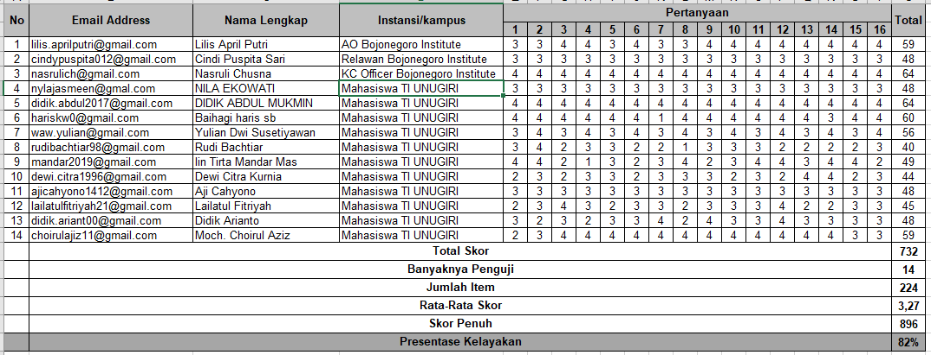

Rekapitulasi hasil jawaban *test engineer* dicari rata-ratanya dengan perhitungan sebagai berikut :

Rata-rata skor =

=

= 3,27

Selanjutnya ditentukan dalam bentuk persentasi dengan perhitungan sebagai berikut :

Persentasi skor = x 100%

= x100%

= 81,69 %

Dari perhitungan tersebut diperoleh persentasi skor nilai 81.69%. Sehingga apabila dimasukkan kedalam *Kategori* Persentasi [10], yaitu:

Tabel 2 Kategori Persentasi

|  |  |
| --- | --- |
| Baik | 76%-100% |
| Cukup | 56%-75% |
| Kurang Baik | 40%-55% |
| Tidak Baik | <40% |

### Pengujian Metode

1. **Dataset**

Dataset yang didapat dari Sistem Rencana Umum Pengadaan (SiRUP) dan LPSE (Layanan Pengadaan Secara Eletronik) terkait pengadaan barang/jasa pemerintah kabupaten bojonegoro tahun 2019.

* Data Tender

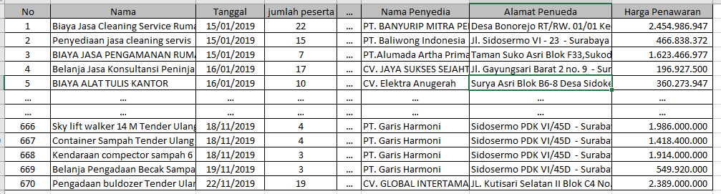

Tabel 3 Data Tender Bojonegoro Tahun 2020

* Data Peserta

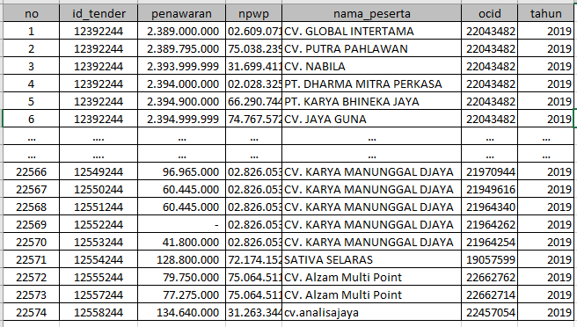

Tabel 4 Data Tender Bojonegoro Tahun 2020

Dataset hasil pertanian diambil dari data publikasi Badan Pusat Statistik Bojonegoro Laporan tahun 2018 yang melaporkan hasil produksi *pertanian* tahun 2017.

**Tabel 3 Data setelah dialiansing**

| **No** | **P** | **J** | **KT** | **Kd** |
| --- | --- | --- | --- | --- |
| **1** | 3146 | 277.23 | 74.33 | 243.1 |
| **2** | 3284 | 451.68 | 75.29 | 211.5 |
| **....** | **....** | **....** | **....** | **....** |
| **15** | 3066 | 286.3 | 46.81 | 170.8 |
| **16** | 3124 | 78.24 | 54.62 | 49 |
| **....** | **....** | **....** | **....** | **....** |
| **21** | 1619 | 275.07 | 78.91 | 45.99 |
| **....** | **....** | **....** | **....** | **....** |
| **400** | 1152 | 120 | 51.35 | 10.58 |
| **401** | 704 | 270 | 42.38 | 18.21 |

Iterasi ke-1

1. Penentuan pusat awal *cluster*

**Tabel 4 Pusat awal *cluster***

|  |  |  |  |  |
| --- | --- | --- | --- | --- |
| **centroid ke-** | **P** | **J** | **KT** | **Kd** |
| centroid 1 (c1) | 3066 | 286.3 | 46.81 | 170.8 |
| centroid 2 (c2) | 1619 | 275.07 | 78.91 | 45.99 |

1. Perhitungan jarak pusat *cluster*

Untuk menghitung jarak antara data dengan pusat awal *cluster* menggunakan persamaan *Euclidean Distance* sebagai berikut :

Dimana :

d = Jarak objek i dan y

n = Dimensi data

xi = Koordinat dari objek i pada dimensi y

xy = Koordinat dari objek y pada dimensi i

Maka akan didapatkan nilai matrik jarak sebagai berikut :

Jarak data ke-1 ke pusat *cluster*

(dibulatkan 111.6553)

Sedangkan berikut adalah perhitungan jarak *Euclidean* (d) antara *centroid 2* dan dataset hasil preproccessing (lampiran 3) data ke-1.

(dibulatkan 1539.678)

Dan seterusnya dilanjutkan menghitung untuk data ke-2......N terhadap pusat awal clu*ster* hingga *didapatkan* matriks jarak.

1. Pengelompokan data

Jarak hasil perhitungan pada point b akan dilakukan perbandingan dan dipilih jarak yang paling dekat antara data dengan pusat *cluster,* jarak ini akan menunjukkan bahwa data yang memiliki jarak terdekat berada dalam satu kelompok dengan pusat *cluster* terdekat. Lakukan perhitungan antara data selanjutnya dengan c1 dan c2, sehingga menghasilkan seperti tabel

Tabel 5 Perhitungan *Euclidean* dataset dengan c1, c2 iterasi 1

| **No** | **P** | **J** | **KT** | **Kd** | **Jarak data - C1** | **Jarak data - C2** | **Klaster** |
| --- | --- | --- | --- | --- | --- | --- | --- |
| **1** | 3146 | 277.23 | 74.33 | 243.1 | 111.6553 | 1539.678 | K1 |
| **.......** | **.......** | **.......** | **.......** | **.......** | **.......** | **.......** | **.......** |
| **4** | 1658 | 404.59 | 25.17 | 151.2 | 1413.262 | 179.5928 | K2 |
| **……** | **……** | **……** | **……** | **……** | **……** | **……** | **…..** |
| **401** | 704 | 270 | 42.38 | 18.21 | 2366.984 | 916.1642 | K2 |

Setelah dilakukan seluruh perhitungan, banyaknya data pada klaster 1 (unggul) adalah 116 dan klaster 2 (perlu penanganan) adalah 285.

1. Penentuan pusat c*luster* yang Baru

Setelah didapatkan anggota dari setiap cluster kemudian pusat cluster baru dihitung berdasarkan data anggota tiap – tiap cluster yang sudah didapatkan menggunakan rumus yang sesuai dengan pusat anggota cluster sebagai berikut:

Lakukan seterusnya untuk seluruh atribut dengan masing-masing centroid.

1. Cek Kestabilan

Jika data sudah tidak terdapat yang berpindah dari satu klaster ke klaster lainnya, maka perhitungan *K-Means* dihentikan. Jika masih terdapat data yang berpindah klaster maka ulangi poin b, c, dan d hingga tidak ada data yang berpindah klaster.

### Evaluasi DBI pada K-Means

Perbandingan nilai menggunakan *Davies-Bouldin-Index* (DBI) untuk algoritma ­*K-Means* dengan 2 klaster dimulai dari 1) Perhitungan *Sum of Square Within (SSW) Cluster*, 2) Perhitungan *Sum of Square Between (SSB)* Cluster*,* 3) Perbandingan nilai rasio dan terakhir 4) *Davies-Bouldin-Index* (DBI).

1. Perhitungan Sum of Square( SSW) Cluster

Berdasarkan centroid terakhir pada iterasi 5 yaitu tabel 6 dan banyak klaster : 103 data, klaster 2 : 298 data maka diproses jarak data dengan centroidnya dan hasilnya dapat dilihat pada tabel 6.

Tabel 6 Jarak Data dengan Centroidnya K-Means 2 Klaster

| **No** | **P** | **J** | **KT** | **Kd** | **Klaster** | **Centroid** | | | | | **Jarak Data ke-n dengan centroidnya** |
| --- | --- | --- | --- | --- | --- | --- | --- | --- | --- | --- | --- |
| **P** | **J** | **KT** | **Kd** |  | |
| **1** | 3146 | 277.23 | 74.33 | 243.1 | K1 | 3925.46 | 404.11 | 79.20 | 73.82 | 807.67 | |
| **…** | … | … | … | … | … | … | … | … | … | … | |
| **400** | 1152 | 120 | 51.35 | 19.29 | K2 | 1185.82 | 482.33 | 52.87 | 57.53 | 366.92 | |
| **401** | 704 | 270 | 42.38 | 13.39 | K2 | 1185.82 | 482.33 | 52.87 | 57.53 | 528.10 | |

Jumlah jarak seluruh data dengan centroidnya untuk K1 sejumlah 120210.9176 dan K2 218009.6085. Sehingga sesuai persamaan 2 SSW nya adalah SSW Klaster 1=(1/103)* 120210.9176=1167.096287 dan SSW Klaster 2=(1/298)*218009.6085= 731.5758674.

1. Perhitungan *Sum of Square Between* (SSB) *Cluster*

Berdasarkan tabel 6 lakukan perhitungan SSB dengan menghitung jarak *(Euclidean)* antar *centroid* sesuai persamaan 3.

SSB1,2 = d(C1, C2)

=

=2740.923545

Jadi, berdasarkan perhitungan SSB dengan menggunakan jarak *euclidean* antar *centroid* berdasarkan persamaan 3 *adalah* Nilai SSB-nya adalah 2740.923545.

1. Perbandingan Nilai Rasio

Nilai rasio didapatkan dari jumlah SSW pada rasio yang dihitung tersebut dibagi dengan SSBnya.

R1,2 = (SSW1+SSW2)/SSB1,2

= (1167.096287+731.5758674)/2740.923545

= 0.692712556 (0.69)

Jadi, berdasarkan perhitungan nilai rasio yang didaptkan dari perhitungan diatas adalah 0.69.

1. Davies-Bouldin-Index (DBI)

Nilai DBI didapatkan dari rata-rata seluruh nilai R Max. Perhitungan DBInya adalah sebagai berikut :

DBI= (R1Max + R2Max)= (0.69+0.69)= 0.69

Dari perhitungan diatas didapat nilai DBI yaitu 0.69.

# KESIMPULAN DAN SARAN

## Kesimpulan

Hasil analisa dan komputasi dengan metode algoritama K-Means dengan perhitungan jarak  *euclidean*  dalam klasterisasi hasil produksi pertanian desa di Kabupaten Bojonegoro menghasilkan perhitungan 2 klaster yang terdiri dari klaster unggul dan perlu penanganan didapatkan nilai untuk tingkat jarak intra dan inter klaster pada metode yang digunakan pada metode K-Means sebesar 0.69. Serta nilai yang didapat dari angket uji kelayakan setelah diakumulasikan dengan skala penilaian 1 sampai 4 adalah sebanyak 1117 dari total 1296 atau 86.2% dari *test engeneering* menyatakan bahwa Sistem Informasi Klasterisasi Hasil PertanianValid (baik)dan bisa digunakan.

## Saran

Dalam penelitian ini, perhitungan jarak antara data dan centroid hanya diuji menggunakan *Euclidean.* Diperlukan uji metode jarak yang lain seperti *Manhattan* dan *Minkowski.* Serta perancangan dan pembuatan Sistem Informasi Klasterisasi Hasil Pertanian ini perlu pengembangan selanjutnya untuk membangun sistem yang lebih lagi sebagai layanan yang lebih lengkap dan terstruktur.

# DAFTAR PUSTAKA

Anggara, Mario, et al. “Pemilihan Distance Measure Pada K-Means Clustering Untuk Pengelompokkan Member Di Alvaro Fitness.” *Jurnal Sistem dan Teknologi Informasi*, vol. 1, no. 1, 2016, hal. 1–6.

Arikunto, Suharsimi. “Prosedur penelitian : suatu pendekatan praktek / Suharsimi Arikunto.” *Rineka Cipta*, vol. 2006, no. 2006, 2006, hal. 1–99, doi:2006.

Budiono. *Algoritma K-Means Berbasis Multi Distance Untuk Penentuan Strategi Promosi Penerimaan Mahasiswa Baru*. 2017.

Gammara, Daniel Fernando Tello. *Comparisson of Fuzzy C Means , K-Means and K-Medoids for Clustering in the Bag Of Visual Words Algorithm*. 2015.

Nishom, M. “Perbandingan Akurasi Euclidean Distance, Minkowski Distance, dan Manhattan Distance pada Algoritma K-Means Clustering berbasis Chi-Square.” *Jurnal Informatika: Jurnal Pengembangan IT*, vol. 4, no. 1, 2019, hal. 20–24, doi:10.30591/jpit.v4i1.1253.

Prasetyo, Eko. *Data Mining konsep dan Aplikasi menggunakan MATLAB*. Diedit oleh Nikodemus WK, Penerbit Andi, 2012, doi:10.1017/CBO9781107415324.004.

Pribadi, Teguh. *Optimasi Metode K-Means Berbasis Genetic Algorithm (GA) Untuk Penentuan Potensi Hasil Pertanian Desa*. 2019, hal. 1–6.

Suntoro, Joko. *Data Mining Algoritma dan Implementasi dengan Pemrograman PHP*. Elex Media Komputindo, 2019.

Suprapto, Okky Willyand. *Implementasi Metode K-Means Clustering dan Simple Relative Product Index and Agregatif Untuk Pengelompokan dan Analisis Daerah Penghasil Pertanian Kabupaten Kediri*. 2018.

Wardhani, Anindya Khrisna. “Implementasi Algoritma K-Means untuk Pengelompokkan Penyakit Pasien pada Puskesmas Kajen Pekalongan.” *Jurnal Transformatika*, vol. 14, no. 1, 2016, hal. 30–37.

Budiono. *Algoritma K-Means Berbasis Multi Distance Untuk Penentuan Strategi Promosi Penerimaan Mahasiswa Baru*. 2017.